Формирование скорости чтения у учащихся в начальной школе
Саматова Е.В.
КГУ «Гимназия им.К.Нуржанова» г. Караганда
Чтение - инструмент для получения информации, необходимо научить читать так, чтобы этот процесс достиг уровня навыка, доведённого до автоматизма. Л.С.Выготский писал: «Обычно думают, что понимание выше при медленном чтении, однако в действительности при быстром чтении понимание оказывается лучше, ибо различные процессы совершаются с различной скоростью и скорость понимания отвечает более быстрому темпу чтения».
Существует много причин, тормозящих скорость чтения, среди которых можно выделить следующие:
- природный темп деятельности;
- регрессии;
- отсутствие антиципации;
- малое поле зрения;
- уровень организации внимания;
- уровень развития памяти.
Прежде чем начать работу по совершенствованию техники чтения, мы исследуем детей на предмет природного темпа деятельности, используя для этого известный теппинг-тест – ПТД.
Этот тест очень прост в выполнении и проверке. Потребуется секундомер, карандаш и расчерченный лист бумаги. Очень важно:
- в точности повторить размер квадратов (два ряда по три квадрата, каждый из них 4х4см, а вместе они составляют 8х12см)
- объяснить ребёнку, в каком порядке их заполнять;
- при выполнении теста, ребёнок не должен облокачиваться на стол, рука должна быть на весу;
Засекается время и по команде «Начали!» ребёнок заполняет точками квадраты в указанном порядке. На каждый квадрат отводится по 5 секунд. Подсчитайте среднее количество точек в квадратах (для этого сложите количество точек в каждом квадрате и разделите на 6).
16 точек и меньше – ребёнок выполняет задания в медленном темпе. Поэтому та скорость, с которой он читает, является для него нормой.
16-20 точек – нормальный средний темп работы.
20 и больше точек – высокий темп работы.
16 точек и выше – медленная скорость чтения, обусловлена не врождённым темпом чтения.

1 | 2 | 3
6 | 5 | 4

Так, из 12 учащихся
- высокий ПТД - 1;
- средний ПТД - 4;
- низкий ПТД -7 (2-е из которых набрали только 12 баллов).
Дети с высоким и средним ПТД образуют первую группу, а дети с низким ПТД образуют вторую группу. Соответственно с этим было разработано 2 индивидуальных Маршрута развития.
С целью обеспечения личностно-ориентировочного подхода дифференциации обучения, с успехом используются системы упражнений, увеличивающие темп чтения.
1. «Многократное прочтение»
2. «Молния»
3. «Буксир»
Следующая причина – регрессии. Регрессии – возвратное движение глаз с целью повторного чтения уже прочитанного. Причины её – в силе привычки, кажущиеся трудности текста, отсутствие внимания. Для того чтобы преодолеть силу привычки, можно использовать «чтение с окошком».
10см

5см
Лист накладывается на строку и передвигается, взгляд ребёнка будет плавно передвигаться вместе с листом.
Для развития у ребёнка антиципации (предвосхищение) можно применять тексты:
_АЗ_ОЦ_ЕТ _ЫЕ КО_АБ_ИК
По пруду п_ы_ут же- т -е, к_ас_ы- и о_а_жев_еко_а_л_к_.
Все они п_и_ете_и сюда из рощи.
П_и_е_ит ко_а_лик, о_ус_ит_я на воду и тотчас по__ыве- с по_ня_ым- _арус_м_.
Много еще п_и_е_ит их се_о_ня, _авт -а, _ос_е _авт -а.
Чтение с решеткой:
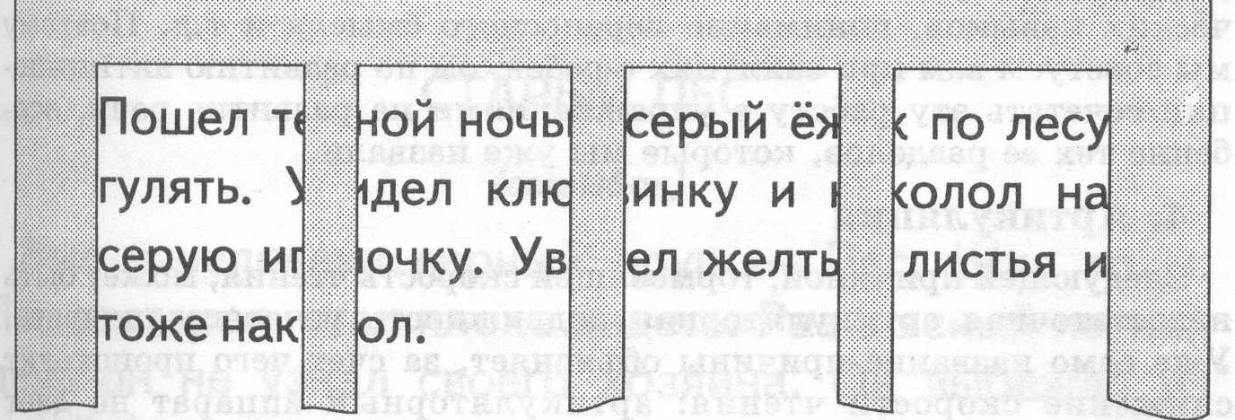

Умение сосредоточиться, сконцентрироваться в значительной степени, определяет эффективность, результативность выполняемой работы. На увеличение объема внимания можно применять следующие упражнения:
«Найди спрятанное слово»
Бсолнцеитранвстолрюджыметокноггщшщатмашина

«Догони и поймай букву» - «е» - вычеркиваем, а букву «м » - подчеркиваем:
Говорила мышка мышке – не хочу читать я книжки.
Работая с детьми на уроках чтения, важно не только то, чего желаем мы сами, но и то, что хочет ребенок. Не пытаться его ломать и переделывать, а постараться помочь ему. Неудачи не должны удручать его. Известный американский философ и педагог Д.Дьюи утверждает, что глубочайшим стремлением, присущим человеческой природе, является «желание быть значительным».
Уверена, что сформированность навыков чтения поможет ученикам обрести чувство значительности.
Используемая литература:
- Новотворцева Н.В. Развитие речи детей – Ярославль: Гринго, 1995
- Корнев А.Н. Нарушения чтения и письма. – СПб.: Издательский дом «МиМ»,1997
- Костромина С.Н., Нагаева Л.Г. – Как преодолеть трудности в обучении чтению. – М.: Ось-89

